СОЗДАНИЕ СЛАЙДОВ. ВСТАВКА КАРТИНОК.
1. Запустите программу PowerPoint. Для этого выполните Пуск/ Все программы/ Microsoft Office/ PowerPoint. В открывшемся окне, предназначенном для открытия или выбора презентации, по умолчанию, создается 1 слайд – титульный лист

2. . Выберите цветовое оформление слайдов. Вкладка Дизайн/ Стили фона/ Формат фона/Градиентная заливка/ Рассвет/ Применять ко всем.

3.Оформление заголовка «Животный мир» - фиолетовым цветом: вкладка Вставка/ WordArt.
Шрифт Calibri, полужирное начертание, размер шрифта 66. В подзаголовке пишем кто выполнил работ
4. Заходим во Вкладку Дизайн/ Стили фона/ Формат фона/Рисунок или текстура нажимаем по слову Файл выбираем путь картинку фон
5. 2 слайд: Главная/ Создать слайд/Заголовок и объект
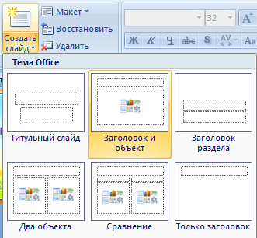
В заголовке с помощью объекта WordArt написать Содержание. Размер шрифта 54
3 слайд Главная/ Создать слайд/Два объекта Вставляем картинки, набираем текст
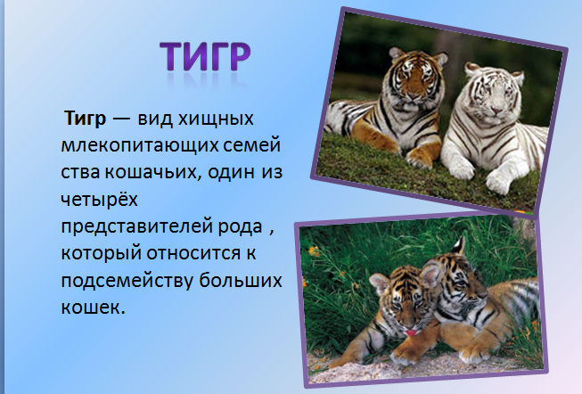 | 4 слайд  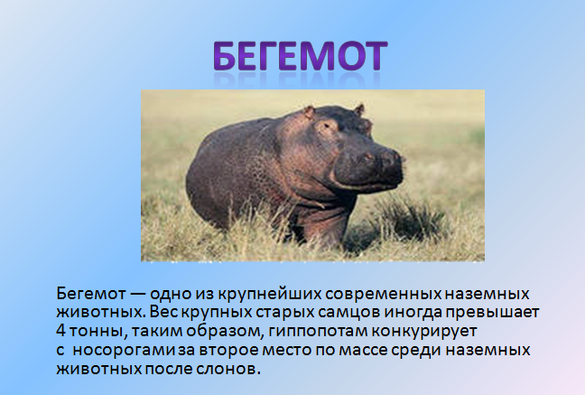
5 слайд  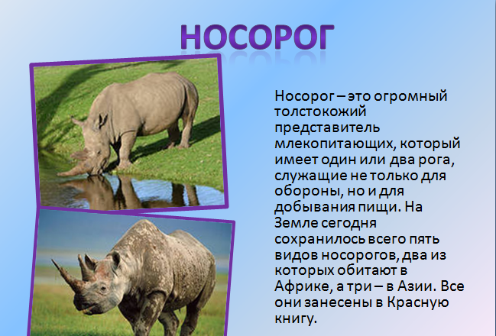 | 6 слайд  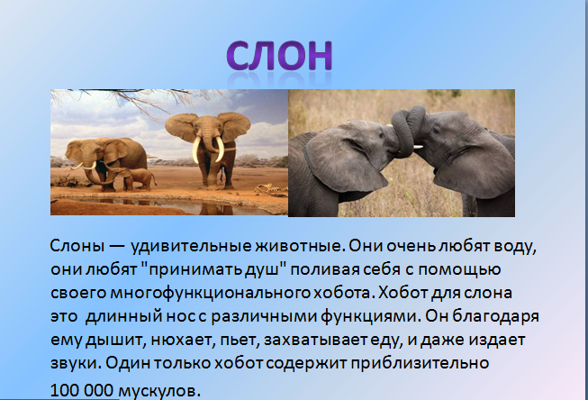

НАСТРОЙКА АНИМАЦИЙ И ВСТАВКА ЗВУКА
Картинки для презентации можно скачать с фотоальбома учителя

1 слайд Вставка звука. Выбираем вкладку Звук/Звук из файла выбираем путь к сетевой папке и звуковой файл с названием пение птиц
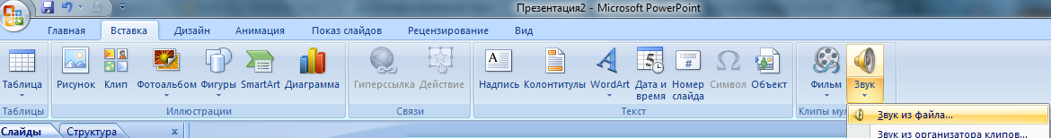
2 слайд
Вставляем картинку с тигром и слоном. Вставка-Рисунок выбираем путьи сам файл нажимаем ОК. Чтобы убрать белый фон у слона выделяем картинку, выбираем вкладку Работа с рисунком - Перекрасить - Установить прозрачный цвет
Выделяем тигра выбираем вкладку Анимация/Настройка анимации справа появляется кнопка Добавить эффект/Пути перемещения/Нарисовать пользовательский путь/Кривая. Точно также для слона
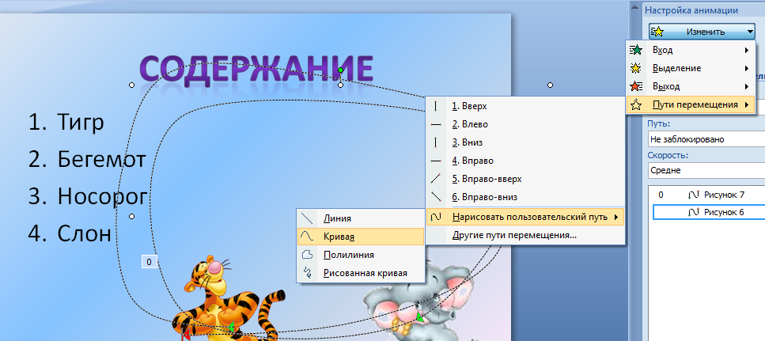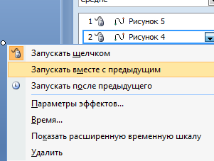
По своему усмотрению настройте Анимацию для картинок на слайдах (Анимация-Настройка анимации)

ГИПЕРССЫЛКИ. УПРАВЛЯЮЩИЕ КНОПКИ
Возвращаемся ко второму слайду для создания гиперссылок
1.Выделяем слово ТИГР. Выбираем вкладку Вставка-Гиперссылка
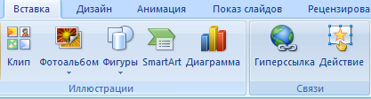
Появляется диалоговое окно выбираем Место в документе и слайд про тигров и нажимаем ОК.
Аналогично для слайдов Бегемот, Носорог, Слон.
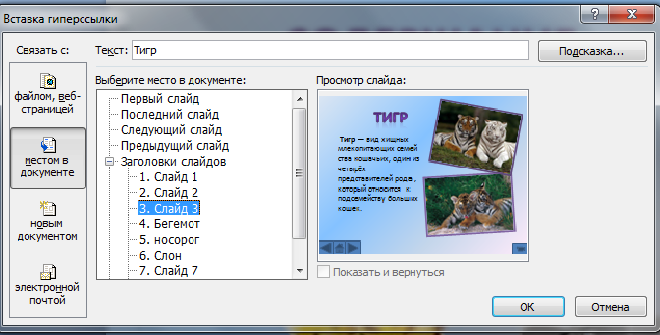
Переходим на третий слайд выбираем Вставка - Фигуры - Управляющие кнопки. 
Рисуем в левом нижнем углу слайда три кнопки 
Настраиваем гиперссылки. Выделяем кнопку. Выбираем в меню Вставка-Гиперссылка
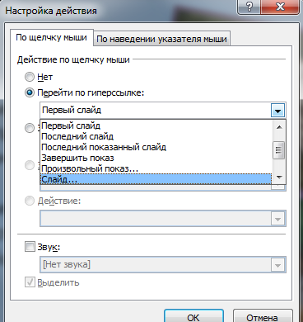
Выбираем Слайд -Второй слайд - ОК
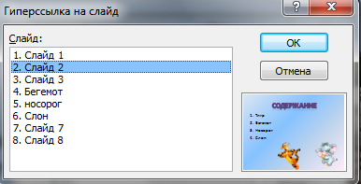
Аналогично для 4-6 слайда вставка управляющих кнопок и создание гиперссылок
Создаем последний пустой слайд с помощью объекта WordArt вставляем надпись Спасибо за внимание!
Настраиваем презентацию в автоматический режим. Выбираем вкладку Анимация ставим галочку Автоматически после, устанавливаем количество секунд и нажимаем на кнопку Применить ко всем.
Сохраняем презентацию и работу отправляем учителю.
Картинки для презентации можно скачать с фотоальбома учителя

